**רפלקציה – עבודת סיום מעורבות חברתית אישית**



שם: עדי בן עזרא

ת.ז: 324055797

מחנך: זיו זיגרמן

כיתה: יא11

בית הספר: החקלאי ניסויי כדורי

תאריך הגשה: 26.5.2019

**שלב א': תיאור המקום ואופי ההתנדבות -**

המקום בו אני מתנדבת הוא השומר החדש. השומר החדש הוא ארגון חקלאי השומר על החקלאות באזורים שונים בארץ מפשיעות חקלאיות ועוזר לטפח אותם בעבודה חקלאית. בשומר החדש אין מקום התנדבות קבוע. אני מקבלת מקומות בכל רחבי הארץ בהם אני יכולה להגיע להתנדב ולעזור לחקלאים. לתפקידי קוראים "פראיירית" – השם מגיע מסיפור קצר בו חבר של אחד המתנדבים שאל אותו מה אתה פראייר שאתה עובד בחינם בחקלאות והוא ענה לו אם אני פראייר אז אני גאה בזה. ומאז קוראים לנו פראיירים. תפקידנו הוא לעזור לחקלאים \ לגרעינים חקלאיים לבצע את עבודת השדה, בשמירות או בעבודה חקלאית מעשית.

אחראי על פעילותי בשומר החדש – רועי בר אילן: 052-551-8866

**שלב ב': הערכת התלמיד –**

1. כיצד השתלבתי במסגרת השומר החדש?

השומר החדש כנס לראשונה לחיי בשנה שעברה בחופש הגדול שיצאתי להתנדבות של 3 ימים רצופים בעינות תלם שבירושלים. שם עבדנו עבודה חקלאית, ולמדנו על הארץ. ב3 ימים אלו הכרתי את הערכים של השומר החדש, את ערך הטבע, אדמה, הישראליות והציונות. וממש אהבתי את זה. ומאז זה הפך לחלק מחיי.

1. הרגשתי הכללית הייתה....

הרגשתי הכללית בשומר החדש היא כמו בית. כיף לי להגיע לשם ולהתנתק מהמציאות שלנו של היום ולחזור לפעם, להתנתק מהכל להיות בשקט ולהרגיש את הטבע, האדמה, להקשיב לסיפורים, ללמוד ערכים אמתיים. עקב זה שאין לי מקום התנדבות קבוע בו אני מתנדבת בשומר אז לכל מקום שאני מגיעה מקבלים אותי בידיים חמות ואוהבות ותמיד אומרים "אנחנו שמחים תמיד לראות שמגיעים מתנדבים חדשים"

1. הדבר שהכי אהבתי..

הדבר שהכי אהבתי הוא החיבור לטבע ולערכים שמעבירים בדרכים שונות ומגוונות. חוויה משמעותית, בעשייה ולא בלמידה בכיתה עם שולחן, לוח, מורה וספר.

1. הצלחתי להתמודד עם קשיים שנוצרו, כגון..

הגעה למקומות התנדבות, בהתחלה במקומות בהם התנדבתי היו מקומות חקלאיים בשדות ובשטחים רחוקים שדרכי ההגעה היו ברגל עד כשעה הליכה לאחר נסיעה ארוכה למקום. בעיה זו מנעה ממני להגיע להמון התנדבויות שרציתי להיות חלק מהן. דיברתי עם מתנדבים נוספים וגיליתי שבעיה זו לא רק לי לכן לבסוף פניתי במקום ההתנדבות לבקשה שיגיעו לאסוף אותי מהתחנות אוטובוס הקרובות למקום ההתנדבות. והן נענו לבקשה שלי. ולא רק שלי ולפעמים היו מארגנים הסעות למקומות התנדבות כך יותר קל לי להגיע למקומות חקלאיים ללא מאמץ מיותר.

1. אני מרגישה מסופקת מתרומתי כי..

אני מרגישה מאוד מסופקת מתרומתי בעבודה חקלאית בשומר החדש מכיוון שאני מאוד אוהבת לעשות את ההתנדבות הזאת, היא מאוד עוצרת לי את הזמן שטס בשנייה והחיים שעוברים כל כך מהר ונותן לי את המקום להירגע, ומעבר לכך שאני יודעת שאני עושה את ההתנדבות הזאת אני לא רק נותנת לעצמי את השקט אני נותנת גם לטבע כי יש מי שמטפל בו, את השקט לחקלאים בידיים עובדות ללא תשלום והוצאה גדולה ובנוסף מפשיעה חקלאית גדולה שיש באזור. כדוגמא הפשיעה החקלאים שיש בכדורי וההתנדבות החקלאים בשטחי כדורי וכשאני רואה את החיוך של החקלאים על השקט והרוגע שנתנו להם זה ממלא אותי.

**שלב ג': תיעוד:**

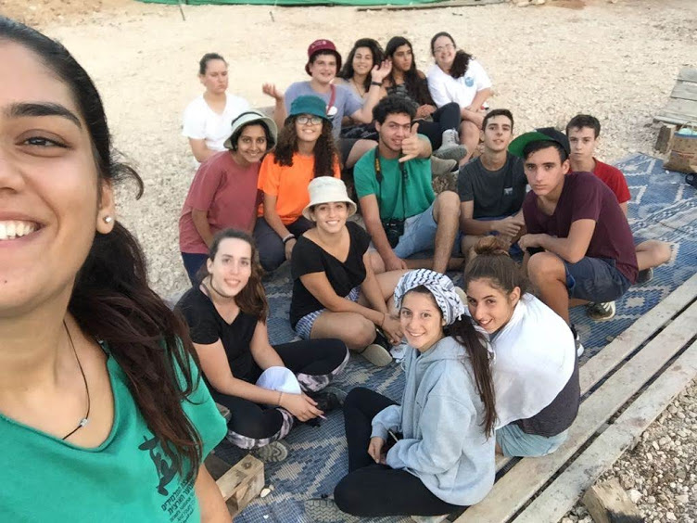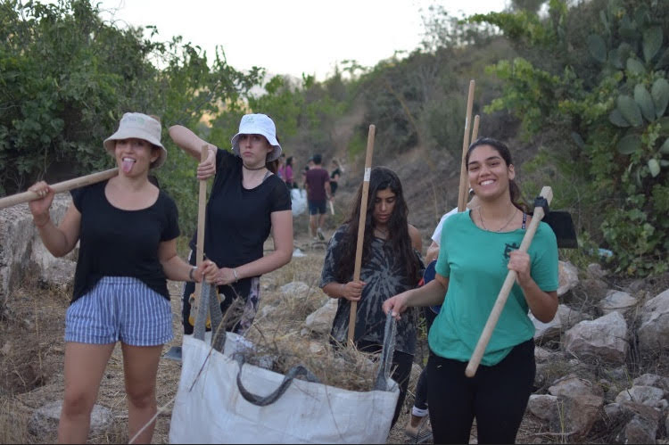

התנדבות בגרעין חקלאי בשם נהלל של השומר החדש בירושלים בעינות תלם ביחד עם מתנדבים נוספים.

קבוצת ההתנדבות איתה עברתי את גרעין נהלל של השומר החדש בירושלים, עינות תלם.

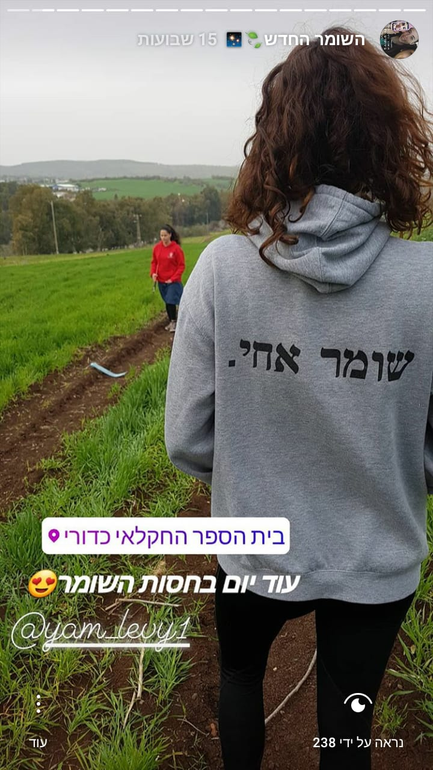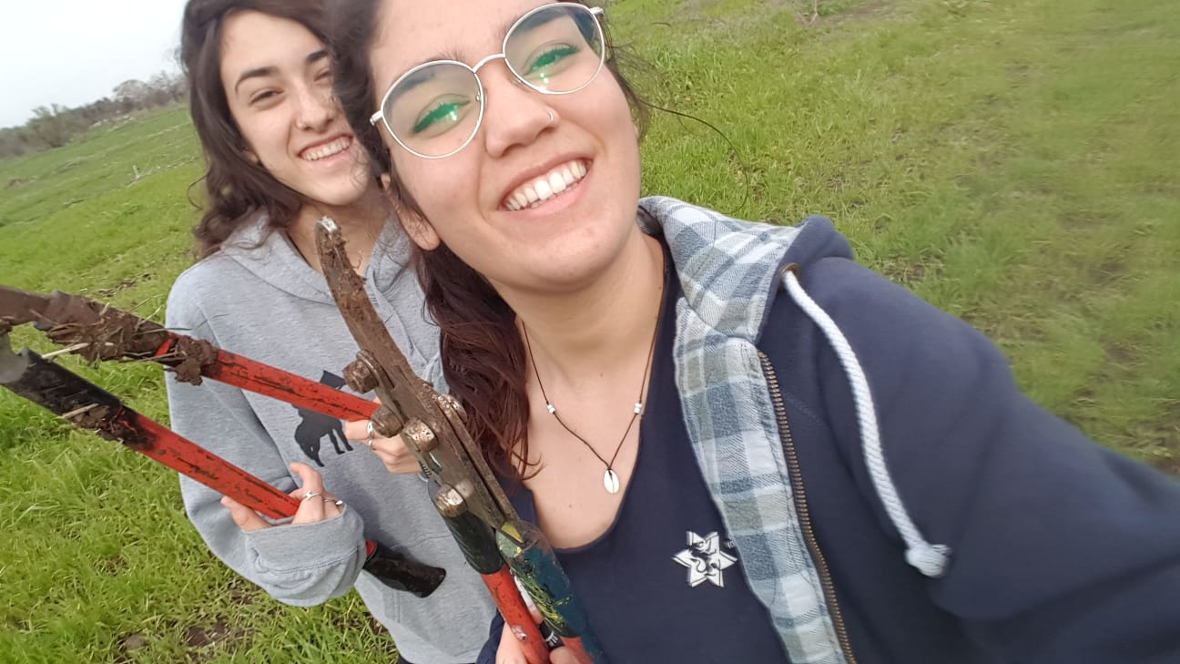

התנדבות חקלאית עם השומר החדש בבית הספר החקלאי כדורי: עזרה בהדרכת תלמידות מנתיבות ביחד עם גרעין שדה אילן

התנדבות חקלאית עם השומר החדש בבית הספר החקלאי כדורי: עזרה בהדרכת תלמידות מנתיבות ביחד עם גרעין שדה אילן

**שלב ד': זיהוי צורך או בעיה –**

צורך: עקב המצב החם בעוטף עזה, חקלאים צריכים ידיים עובדות לפני הפגיעה בחקלאות בזמן שיש סיכון חיים ממשי להיות בשטחים פתוחים באזור העוטף.

פתרון: ברגעים שיש שקט לרגע באזור להוציא לאזור העוטף גרעינים חקלאיים ולעזור כמה שיותר בעבודה חקלאית.

לעשות הפנינג כיף בדרום המביא אנשים לקנות את התוצרת החקלאית מאזור העוטף העוזר לשיקום מצב הכלכלי של החקלאים.